МИНОБРНАУКИ РОССИИ
Федеральное государственное бюджетное образовательное учреждение высшего образования
«ВЛАДИВОСТОКСКИЙ ГОСУДАРСТВЕННЫЙ УНИВЕРСИТЕТ»
(ФГБОУ ВО «ВВГУ»)
ИНСТИТУТ ИНФОРМАЦИОННЫХ ТЕХНОЛОГИЙ И АНАЛИЗА ДАННЫХ
КАФЕДРА ИНФОРМАЦИОННЫХ ТЕХНОЛОГИЙ И СИСТЕМ
ОТЧЕТ
ПО ЛАБОРАТОРНОЙ РАБОТЕ №5
По дисциплине
«Информатика и основы программирования»
Студент
гр. БИН-25-3 ___________________________________________________С.А. Эверстова
Ассистент
преподавателя ___________________________________________________М.В.Водяницкий

Владивосток 2025
Задание
Выполнить задания на Python и оформить отчет по стандартам ВВГУ.
Задание 1. Дан список из 10 различных целых чисел. Необходимо найти в нем число 3 и заменить на 30.
Задание 2. Дан список из 5 целых чисел. Необходимо превратить его в список квадратов этих чисел.
Задание 3. Имеется список различных целых чисел. Программа должна найти наибольшее из чисел списка и разделить его на длину списка.
Задание 4. Имеется кортеж из нескольких произвольных элементов. Необходимо этот кортеж отсортировать. Если хотя бы один элемент не является числом, то кортеж остается неизменным.
Задание 5. Имеется словарь товаров в магазине. Необходимо найти товар с минимальной и максимальной ценой.
Задание 6. Имеется список произвольных элементов. Необходимо на основе этого списка создать словарь, где каждый элемент списка будет и ключом, и значением.
Задание 7. Имеется словарь перевода английских слов на русский, где ключ английского слово, значение - русского. Необходимо реализовать программу которая получает на ввод русское слово и результатом выдает перевод на английский.
Задание 8. Реализовать игру Камень-Ножницы-Бумага-Ящерица-Спок. Программа должна запрашивать у пользователя ввод одного из вариантов. Второй вариант случайно генерирует сама программа и возвращает победителя.
Правила игры следующие:
Ножницы режут бумагу
Бумага покрывает камень
Камень давит ящерицу
Ящерица отравляет Спока
Спок ломает ножницы
Ножницы обезглавливают ящерицу
Ящерица съедает бумагу
Бумага подставляет Спока
Спок испаряет камень
Камень разбивает ножницы
Задание 9. Дан список слов - например:
["яблоко", "груша", "банан", "киви", "апельсин", "ананас"]
Необходимо создать новый словарь, где:
Ключом будет первая буква слова
Значением - список всех слов, начинающихся с этой буквы
Пример результата:
{'я': ['яблоко'], 'г': ['груша'], 'б': ['банан'], 'к': ['киви'], 'а': ['апельсин', 'ананас']}
Задание 10. Дан список кортежей, где каждый кортеж содержит имя студента и его оценки, например:
[("Анна", [5, 4, 5]), ("Иван", [3, 4, 4]), ("Мария", [5, 5, 5])]
Необходимо:
Создать словарь, где ключ - имя студента, значение - его средняя оценка
Найти студента с наибольшей средней оценкой и вывести его имя и средний балл
Пример результата:
Мария имеет наивысший средний балл: 5.0
Содержание
1 Выполнение работы 3
1.1 Задание 1 3
1.2 Задание 2 3
1.3 Задание 3 3
1.4 Задание 4 4
1.5 Задание 5 5
1.6 Задание 6 5
1.7 Задание 7 5
1.8 Задание 8 6
1.9 Задание 9 7
1.10 Задание 10 7

Выполнение работы

Задание 1
В данном задании нужно из списка из 10 различных чисел найти 3 и заменить на 30. На рисунке 1 представлен код полученной программы.
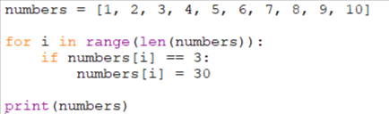
Рисунок 1 – Листинг программы для задания 1
Пояснение работы программы:
Перебираем все индексы списка от 0 до 9. Для каждого элемента проверяем, равен ли он 3. Если да - заменяем на 30. Используем индексы, чтобы можно было изменять исходный список.

Задание 2
В данном задании дан список из 5 целых чисел и необходимо превратить его в список квадратов этих чисел. На рисунке 2 представлен код программы.
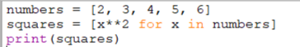
Рисунок 2 – Листинг программы для задания 2
Пояснение работы программы:
Используем list comprehension - компактный синтаксис для создания списков. Для каждого элемента x из исходного списка вычисляем x² и добавляем в новый список.

Задание 3
В этом задании имеется список различных целых чисел. Программа должна найти наибольшее из чисел списка и разделить его на длину списка. На рисунке 3 представлен код программы.

Рисунок 3 – Листинг программы для задания 3
Пояснение работы программы:
Функция max() находит наибольшее число в списке, len() возвращает количество элементов. Делим максимальное число на размер списка.В результате выполнения программа выводит сумму трёх значений, приведённых к числовому типу.

Задание 4
В задании имеется кортеж из нескольких произвольных элементов. Необходимо этот кортеж отсортировать. Если хотя бы один элемент не является числом, то кортеж остается неизменным. На рисунке 4 представлен код решения.
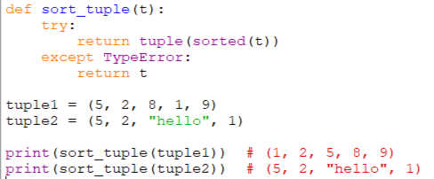
Рисунок 4 – Листинг программы для задания 4
Пояснение работы программы:
Пытаемся отсортировать кортеж функцией sorted(). Если встречаем нечисловой элемент - возникает TypeError, тогда возвращаем исходный кортеж без изменений. После выполнения программы в консоли отображается вычисленное
значение выражения.

Задание 5
Цель задания – найти товар в словаре с минимальной и максимальной ценой в магазине. На рисунке 5 представлен код программы.
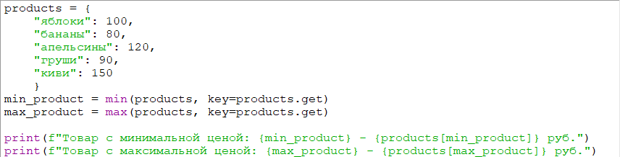
Рисунок 5 – Листинг программы для задания 5
Пояснение работы программы:
Функции min() и max() с параметром key=products.get сравнивают не ключи, а соответствующие им значения (цены). Возвращают название товара с минимальной/максимальной ценой.

Задание 6
В данном задании имеется список произвольных элементов. Необходимо на основе этого списка создать словарь, где каждый элемент списка будет и ключом, и значением. На рисунке 6 представлен код программы.
Рисунок 6 – Листинг программы для задания 6
Пояснение работы программы:
Создаем словарь, где каждый элемент списка становится и ключом и значением. Преобразуем элементы в строки для ключей, так как не все типы данных могут быть ключами словаря.

Задание 7
Задача заключается в том, чтобы реализовать программу которая получает на ввод русское слово и результатом выдает перевод на английский. На рисунке 7 представлен код программы.
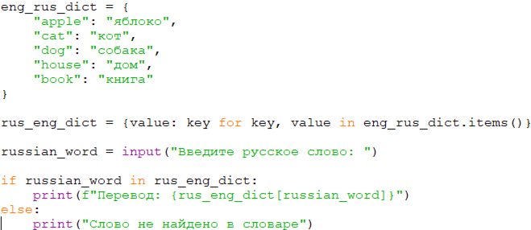
Рисунок 7 – Листинг программы для задания 7
Пояснение работы программы:
Создаем обратный словарь, где ключи - русские слова, значения - английские. Затем ищем введенное слово в этом словаре.

Задание 8
В этом задании необходимо было реализовать игру Камень-Ножницы-Бумага-Ящерица-Спок. На рисунке 8 представлен код программы.
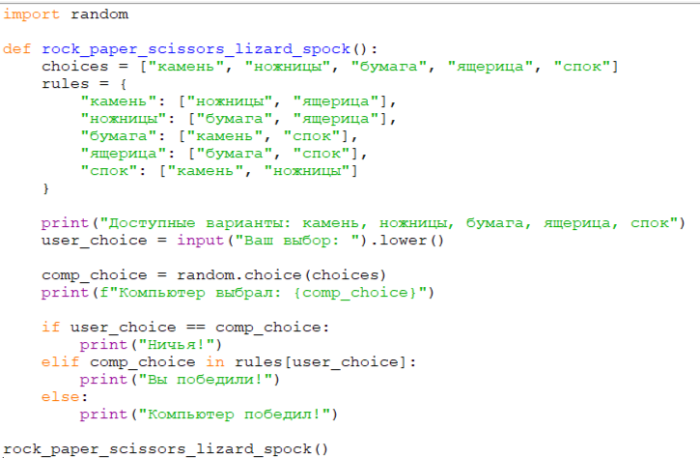
Рисунок 8 – Листинг программы для задания 8
Пояснение работы программы:
В словаре rules для каждого варианта храним список тех, кого он побеждает. Если выбор компьютера есть в списке побеждаемых вариантов пользователя - пользователь выиграл.

Задание 9
В этом задании дан список и Необходимо создать новый словарь, где ключом будет первая буква слова, а значением - список всех слов, начинающихся с этой буквы. На рисунке 10 представлен код программы.
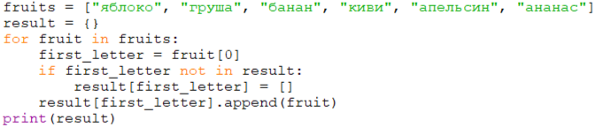
Рисунок 9 – Листинг программы для задания 9
Пояснение работы программы:
Для каждого слова берем первую букву. Если этой буквы еще нет в словаре – создаем пустой список. Добавляем слово в список соответствующей буквы.

Задание 10
В данном задании необходимо был дан список кортежей, где каждый кортеж содержит имя студента и его оценки и нужно создать словарь, где ключ - имя студента, значение - его средняя оценка и найти студента с наибольшей средней оценкой и вывести его имя и средний балл. На рисунке 10 представлен код программы.
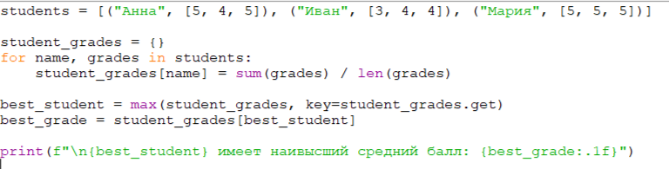
Рисунок 10 – Листинг программы для задания 10
Пояснение работы программы:
Сначала создаем словарь с именами и средними оценками (сумма оценок / количество). Затем находим имя с максимальной средней оценкой с помощью max() и key=student_grades.get.

